Pavas se suma a la lista de distritos con alerta naranja
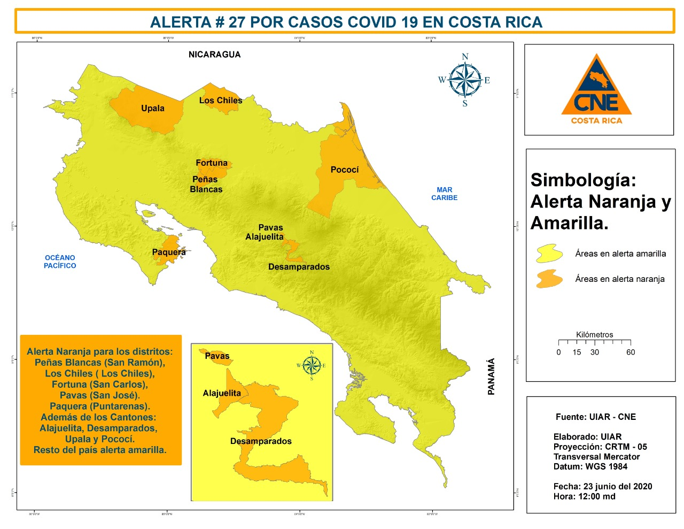
- Estudio de aguas residuales, del Ministerio de Salud en colaboración con el AyA, permitió detectar presencia del SARS-COV-2 en el alcantarillado de la zona.

- Alerta naranja establece restricción vehicular diferenciada y regulación especial de establecimientos.

- El ministro Salas detalló que Pavas es quizá el distrito donde se ha encontrado mayor peligro de evidenciar transmisión comunitaria.

- En la lista de rutas exceptuadas a la restricción vehicular diferenciada, se agregan las rutas 39 (Circunvalación), 27 (Próspero Fernández), 209 (San José-Aserrí-Curridabat), 210 (Desamparados-Curridabat) y 214 (San Sebastían-San Rafael Arriba de Desamparados).

Tras el análisis de la situación epidemiológica que realizó el Ministerio de Salud por el COVID-19, la Comisión Nacional de Prevención de Riesgos y Atención de Emergencias (CNE) elevó la alerta naranja el distrito de Pavas, así lo dio a conocer el Ministro de Salud, Daniel Salas en conferencia de prensa este martes.
“Pavas tiene una situación delicada, varios factores que nos hacen elevar la alerta: primero un aumento de casos, mientras que a lo largo de toda la pandemia Pavas había registrado 22 positivos, en los últimos días ha sumado 42, por otro lado en nuestros operativos de vigilancias comunitarias hemos captados 6 casos en las últimas dos semanas. Lo anterior se suma al análisis de aguas residuales que realizamos la semana anterior con la colaboración del AyA, los cuales nos evidencian presencia del SARS-COV-2 en el alcantarillado de la zona”, expresó el ministro de Salud, Daniel Salas.
Agregó que “la situación amerita el compromiso de habitantes, comercio e institucionalidad para prevenir la propagación del virus. Desde el Ministerio de Salud iniciamos operativos en la zona para darle seguimiento al cumplimiento de protocolos por parte del sector empresarial, a la vez que recomendamos a la población de Pavas utilizar mascarilla en todo momento, de la mano con el cumplimiento de las medidas de distanciamiento e higiene. Pavas es quizá el distrito donde hemos encontrado mayor peligro de evidenciar transmisión comunitaria”.
Alerta naranja.
Los distritos en alerta naranja tienen regulación especial en los establecimientos con permisos sanitarios de funcionamiento, los cuales podrán funcionar de lunes a viernes de 5:00 a.m. a 5:00 p.m. y los fines de semana. La restricción horaria no aplica para supermercados, farmacias, pulperías, abastecedores y servicios de salud, así como aquellos establecimientos habilitados de manera excepcional por el Ministerio de Salud.
Pococí, Peñas Blancas (San Ramón), Los Chiles (Los Chiles), La Fortuna (San Carlos), Upala, Paquera (Puntarenas), Alajuelita, Desamparados y Pavas (San José) se encuentran bajo esta alerta.
Se actualizan las rutas exceptuadas de restricción vehicular diferenciada, las cuales están sujetas a la restricción vehicular del Decreto Ejecutivo número 42253-MOPT-S del 24 de marzo de 2020:
- 209 (San José-Aserrí-Curridabat)
- 210 (Desamparados-Curridabat)
- 214 (San Sebastián-San Rafael Arriba de Desamparados)
- Ruta 39 (Circunvalación)
- Ruta 27 (Próspero Fernández)
- 1 (Ruta Interamericana Norte)
- 6 (Cañas-Upala)
- 142 (Cañas-Tilarán-La Fortuna)
- 702 (San Ramón – La Fortuna)
- 18 (Abangares-Nicoya)
- 32 (Braulio Carrillo)

